Issue #231 PostgreSQL: Include permissions in database DDL

A feature reqest lényege hogy be lehessen a postgresql adatbázist definiáló ddl-be írni az adott user típusok hozzáféréseit. Így előre leírhatóak felhasználó típusoknak engedélyezett parancsok.

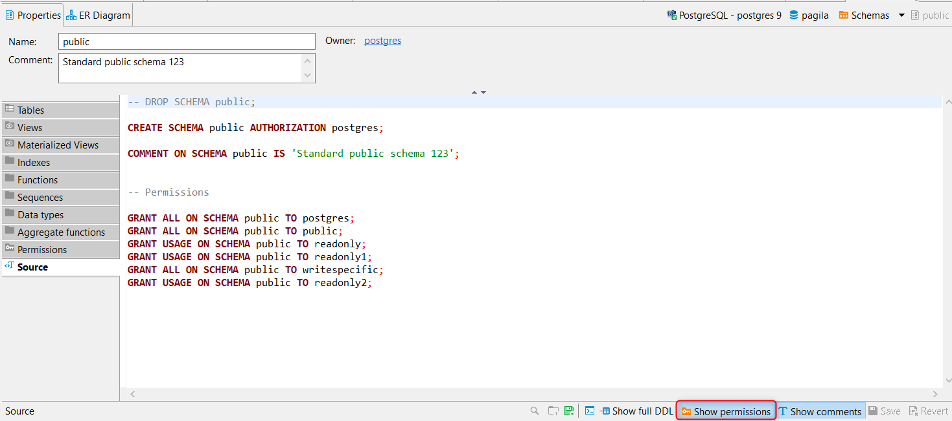

Issue #196 Placeholders in PREPARE statement prompt for bind parameters

A prepare utasítás után a promptban csak a paramot kellene hogy feldobja de az 1-est is feldobja.  
PREPARE query (INT) AS

SELECT $1, :param

;

Issue #180 Advanced copy > partial JSON copy

Az adatszerkesztőben több cella JSON-ként másolásakor errot kapunk.

Cellák kijelölése > Jobb klikk > Advanced copy > Copy as JSON

